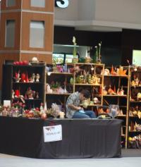

Lumanari personalizate de Craciun
Din oras | 03 Decembrie 2008 - 15:04 | Numar vizualizari: 81
tipareste | trimite unui prieten | trimite prin Yahoo!
Toata lumea este in mare goana dupa cadouri de Craciun. Vrem sa le aratam dragostea celor dragi prin cel mai interesant cadou. O lumanare personalizata poate fi cadoul potrivit.
Dedalus Art este o companie care personalizeaza lumanari in cele mai indeite forme posibile. De la diferite forme, texturi culori sau combinatii, cera poate sa capete orice forma.
Lumanari decorative, sculptate sau inscriptionate, la Dedalus gasesti orice lumanare, in orice forma iti imaginezi. “Partea frumoasa este ca putem personaliza fiecare lumanare dupa dorinta clientului.
De la ingerasi de ceara, pana la tot felul de inscriptionari traznite sau culori deosebite, orice ideea are clientul noi o realizam din ceara”, a declarat pentru citynews.ro un agent de vanzari Dedalus.
De asemenea printr-o folie speciala se pot pune pe lumanari poze, sau diferite logouri. Inscriptia personala se realizeaza manual din fir de ceara si poate contine initiale, nume sau diferite mesaje. Standul Dedalus se gaste la expozitia de Craciun din Polus '”Santa's Village”, pana in data de 23 decembrie.
Ioana Handabut
Suciu.

